**Dichiarazioni Sostituti d’Imposta modello 770**

**invio entro il 31.10.2024**

**Premessa**

Scade il 31 ottobre 2024 il termine per la trasmissione telematica all’Agenzia delle Entrate:

* delle CU - Certificazioni Uniche contenenti, redditi esenti o non dichiarabili mediante la dichiarazione dei redditi precompilata (ad esempio redditi di lavoro autonomo abituale)
* della dichiarazione dei sostituti d’imposta (modello 770)

Riguardo alla compilazione del modello 770, in ambito sportivo per effetto dell’entrata in vigore il 1° luglio 2023 della riforma del lavoro sportivo occorre tener conto sia:

* dei compensi corrisposti fino al 30 giugno 2023 che costituiscono redditi diversi (art. 67, comma 1, lettera m del TUIR)
* che dei compensi corrisposti dal 1° luglio 2023 che costituiscono redditi di lavoro dipendente o assimilati o di lavoro autonomo, a seconda dell’inquadramento contrattuale del singolo collaboratore sportivo

**Il modello 770**

Il Modello 770 deve essere utilizzato dai sostituti d’imposta, comprese le ASD e SSD, per comunicare in via telematica all’Agenzia delle Entrate i dati fiscali relativi alle ritenute operate nell’anno 2023, i relativi versamenti, le eventuali compensazioni effettuate e il riepilogo di eventuali crediti.

Sono ovviamente tenute alla compilazione e alla trasmissione del modello 770 le sole ASD e SSD che abbiano operato delle ritenute sui redditi corrisposti nel corso del 2023.

Pertanto, le ASD e SSD, che abbiano ESCLUSIVAMENTE erogato nell’anno solare 2023 :

* fino al 30 giugno compensi a sportivi dilettanti entro la soglia di euro 10.000,
* dal 1 luglio compensi entro la soglia di euro 15.000 ( tenendo conto di quanto erogato anche nel 1 semestre)

non sono tenute ad inviare il modello 770 in questione, a meno che non abbiano corrisposto compensi a percipienti esteri privi di codice fiscale.

Nel caso in cui, invece, abbiano corrisposto compensi oltre i suddetti limiti oppure effettuato altri pagamenti soggetti a ritenuta alla fonte (ad esempio, compensi a professionisti avvocati, geometri, commercialisti, ecc.) o erogato premi con ritenuta del 20% dovranno trasmettere il modello 770/2024 entro la scadenza su indicata.

**Composizione del modello 770/2024**

Il modello dichiarativo si compone di un frontespizio che riporta il tipo di dichiarazione, i dati relativi al sostituto, al rappresentante firmatario della dichiarazione, redazione e firma della dichiarazione, impegno alla presentazione telematica e di diversi “quadri” riportanti i dati di specifici tributi e/o crediti con i relativi versamenti e date.

I quadri del modello 770 rilevanti per le Asd e Ssd sono i seguenti:

|  |  |
| --- | --- |
| **Quadro** | **Contenuto** |
| **Quadro SH** | Relativo ai versamenti delle ritenute sui premi |
| **Quadro SS** | Che contiene i dati riassuntivi concernenti quelli riportati nei diversi quadri del modello di dichiarazione. |
| **Quadro ST** | relativo ai versamenti delle ritenute, dell’addizionale regionale IRPEF, delle imposte sostitutive e delle trattenute per assistenza fiscale |
| **Quadro SV** | relativo ai versamenti dell’addizionale comunale IRPEF; |
| **Quadro SX** | Che riporta il riepilogo dei crediti e delle compensazioni effettuate ai sensi del D.P.R. n. 455 del 1997 e ai sensi dell’art. 17 del D.Lgs. n. 241 del 1997. |
| **Quadro SY** | relativo alle somme corrisposte ai percipienti esteri privi di codice fiscale**.** |

**Modalità di presentazione**

Nulla è cambiato in merito alle modalità per presentare la dichiarazione.

Pertanto, Il Modello 770/2024 va presentato esclusivamente per via telematica:

* direttamente;
* tramite un intermediario abilitato;

È possibile effettuare l’invio dei dati in più flussi direttamente da parte del sostituto d’imposta, per questo motivo sono stati introdotti nel frontespizio nuovi campi per identificare la tipologia di trasmissione effettuata e l’eventuale ricorso a un intermediario.

Termine di presentazione

La scadenza non è stata oggetto di proroghe, per cui è fissata al **31 ottobre**.

Resta inteso che:

* la dichiarazione si considera presentata nel giorno in cui è conclusa la ricezione dei dati da parte dell’Agenzia delle Entrate;
* la prova della presentazione della dichiarazione è data dalla comunicazione attestante l’avvenuto ricevimento dei dati, rilasciata sempre per via telematica;
* il servizio telematico restituisce, immediatamente dopo l’invio, un messaggio che conferma solo l’avvenuta ricezione del file e in seguito fornisce all’utente un’altra comunicazione attestante l’esito dell’elaborazione effettuata sui dati pervenuti, che, in assenza di errori, conferma l’avvenuta presentazione della dichiarazione.

**COMPILAZIONE DEI QUADRI**

**QUADRO SH** 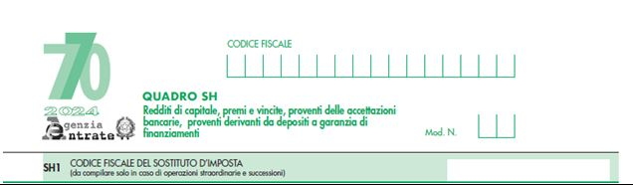

La riforma dello sport ha previsto un **nuovo inquadramento ai fini impositivi delle somme corrisposte**  a partire dal 1 luglio 2023 a tesserati, , in qualità di atleti e tecnici che operano nell'area del dilettantismo, a titolo di premio per i risultati ottenuti nelle competizioni sportive, anche a titolo di partecipazione a raduni, quali componenti delle squadre nazionali di disciplina nelle manifestazioni nazionali o internazionali, qualificandole come premi ai sensi dell’art. 30, secondo comma, del D.P.R. n. 600/73 sulle quali va quindi operata una ritenuta a titolo d’imposta.

Pertanto le ASD e SSD che hanno corrisposto questi premi versando la ritenuta del 20% ( codice tributo 1047) devono indicare nel quadro SH**prospetto G-Premi e vincite**,  i premi in parola divenuti esigibili nell’anno 2023, ancorché non corrisposti.

**Righi SH16 - SH18 - Prospetto G**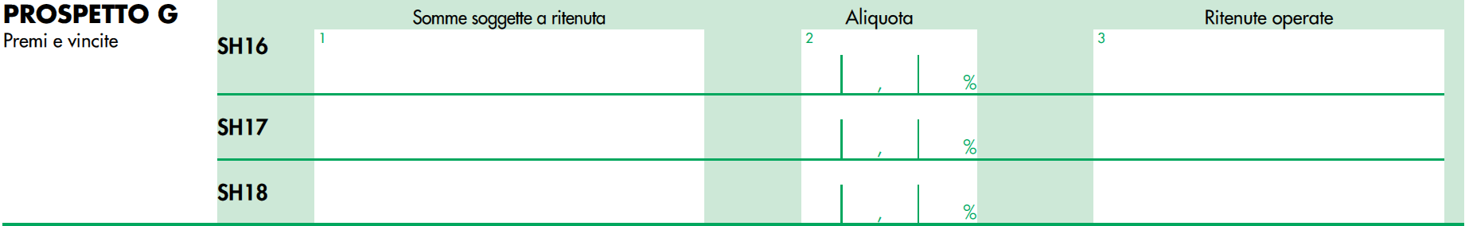

* **casella 1**: somme soggette a ritenuta;
* **casella 2**: aliquota applicata;
* **casella 3**: ritenute operate.

**QUADRO ST – RITENUTE OPERATE, TRATTENUTE PER ASSISTENZA FISCALE E IMPOSTE SOTITUTIVE**

Nel quadro ST, composto di **quattro sezioni**, vanno indicati i dati relativi alle ritenute alla fonte operate e per assistenza fiscale effettuata, i dati relativi alle trattenute di addizionale regionale all’IRPEF, comprese quelle effettuate in sede di assistenza fiscale, i dati relativi alle ritenute operate e imposte sostitutive applicate su redditi di capitale e altri redditi, nonché per esporre tutti i versamenti relativi alle ritenute e imposte sostitutive.

Il quadro ST deve essere compilato avendo cura di rispettare, ove possibile, una stretta corrispondenza con gli importi indicati nei singoli righi del modello di pagamento F24. Pertanto, si deve utilizzare un distinto rigo per ciascun rigo compilato nella delega di pagamento F24.

**Sezione I – Erario**

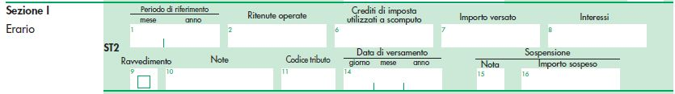

**Vanno indicate**

**campo 1**: il periodo di riferimento

**campo 2:**  le ritenute operate. In caso di ravvedimento operoso l’importo indicato deve essere comprensivo degli interessi

**campo 7:** l’importo versato con il modello F 24 comprensivo degli interessi in caso di ravvedimento operoso per versamento oltre la scadenza prevista

**campo 8**: gli interessi di cui al campo 7

**campo 9:**  occorre barrare la casella qualora l’importo riportato nella casella 7 sia stato oggetto di ravvedimento operoso.

**Campo 10**: il codice tributo indicato nel modello F 24 ad esempio

* 1040 per ritenute sui compensi agli sportivi dilettanti erogati quali redditi diversi fino al 30 giugno 2023 per importi superiori ai 10.000 euro o su fatture di professionisti;
* 1001 per ritenute sui compensi erogati ai lavoratori sportivi con contratti di co.co.co dal 1 luglio 2023 per importi oltre la soglia dei 15.000 euro;

Esempio 1

ritenuta di € 100,00 su compenso pagato nel mese di gennaio versata con modello F 24 il 16/02/2024



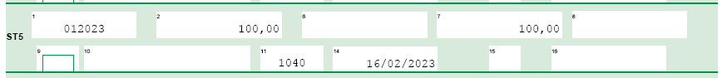

Esempio 2 - ravvedimento

ritenuta di € 100,00 su compenso pagato nel mese di gennaio versata con modello F 24 il 20/03/2023

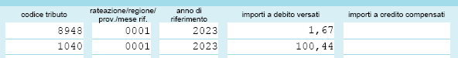

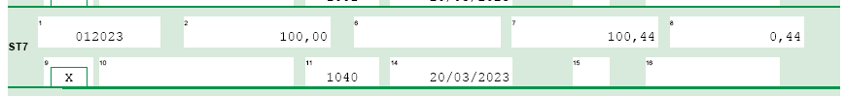

Non va compilato alcun rigo in merito alla sanzione versata in sede di ravvedimento operoso.

Si ricorda che l’esposizione dei dati di versamento deve essere effettuata in forma aggregata. Pertanto, in presenza di più versamenti che presentino però identiche informazioni relativamente alla data di versamento, al codice tributo e al periodo di riferimento, nonché, per la Sezione II del quadro ST, al codice regione, sarà necessario sommare gli importi versati e compilare un unico rigo.

**Sezione II – Addizionale regionale**

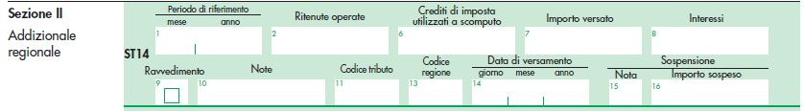

La seconda sezione dovrà essere utilizzata per indicare i dati relativi alle trattenute di addizionale regionale all’IRPEF, comprese quelle effettuate in sede di assistenza fiscale, nonché per esporre tutti i relativi versamenti.

Per quanto attiene alla sua compilazione valgono le indicazioni della sezione “*Erario*” con la sola aggiunta della **casella 13, “Codice regione”**, ove indicare il codice della regione di appartenenza, rilevato dal modello di pagamento, o, in caso di assenza di versamenti, dalla **tabella F**, “*Elenco regioni e province autonome*”.

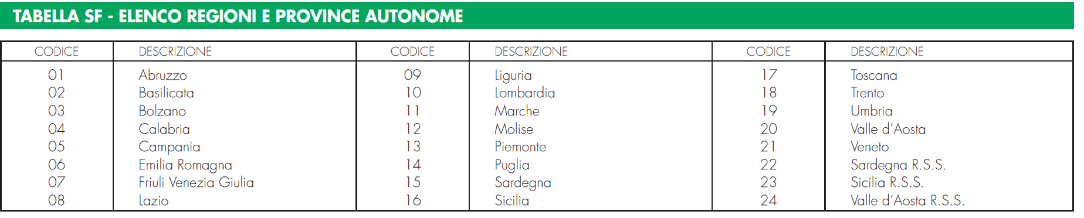

**QUADRO SV – TRATTENUTE DI ADDIZIONALI COMUNALI ALL’IRPEF**

Vanno indicati i dati relativi alle trattenute e ai relativi versamenti delle addizionali comunali all’IRPEF

e per assistenza fiscale effettuate, oltre ai relativi versamenti.

Sono esclusi dal quadro SV le trattenute e i relativi versamenti delle addizionali comunali all’IRPEF effettuati in forma rateizzata nell’anno 2024 con riferimento all’anno 2023.

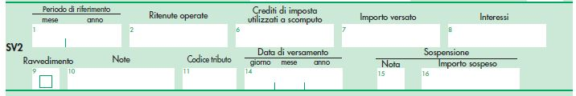

**QUADRO SX – RIEPILOGO DEI CREDITI E DELLE COMPENSAZIONI**

Nel quadro SX vanno riportati:

* **i dati riepilogativi del credito 2022**, derivante dalla precedente dichiarazione e del suo utilizzo in compensazione esterna entro la data di presentazione di questa dichiarazione (31 ottobre 2024);
* i **crediti sorti nel corso del periodo d’imposta 2023** e del loro utilizzo in compensazione esterna;
* **gli eventuali crediti** risultanti dal quadro DI.
* 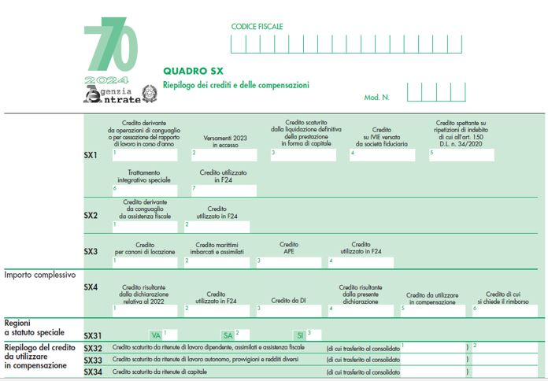

**QUADRO SY – SOMME CORRISPOSTE A PERCIPIENTI ESTERI PRIVI DI CODICE FISCALE**

Il quadro SY, sezione IV, deve essere compilato nel caso in cui siano stati corrisposti compensi a soggetti privi del codice fiscale (è il caso ad esempio dei compensi, premi o rimborsi forfetari pagati agli atleti dilettanti stranieri), per i quali non è prevista la trasmissione della certificazione unica.

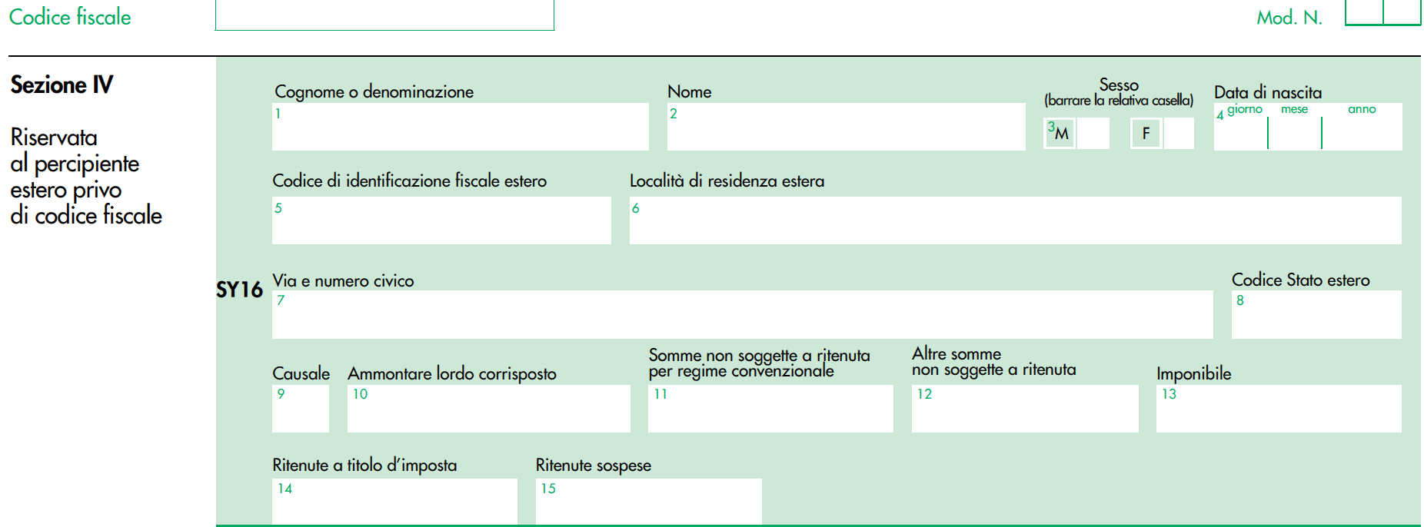

Per ciascun percipiente sarà necessario riportare:

* i dati anagrafici;
* la residenza estera;
* i dati fiscali.

facendo riferimento, per la compilazione alle istruzioni presenti nella Certificazione Unica del 2023

**ATTENZIONE**

**Le somma delle ritenute indicate nel campo 14, righi SY16 vanno riportate nel Quadro SS**

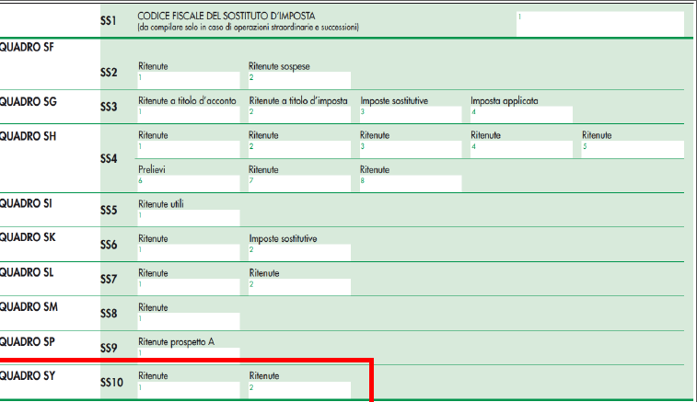

**Sanzioni in caso di mancata presentazione del modello 770**

La sanzione amministrativa per omessa presentazione del modello 770, in caso di ritenute interamente versate, va da 250,00 a 2.000,00 euro.

In caso di mancata trasmissione del modello 770 ed omesso versamento delle ritenute operate, è prevista una sanzione amministrativa che:

* fino al 30 agosto 2024 va dal 120% al 240% dell’ammontare delle ritenute non versate, con un minimo di 250,00 euro (art. 2, D.Lgs n. 471/1997);
* dal 1° settembre 2024 è prevista una sanzione amministrativa del 120% dell’ammontare delle ritenute non versate, con un minimo di 250,00 euro.

**Sanzioni in caso di ritardo nella presentazione del modello 770**

La sanzione amministrativa per tardiva presentazione del modello 770, in caso di ritenute interamente versate, va da 250,00 a 2.000,00 euro.

In caso di omesso versamento delle ritenute operate, si rende applicabile la sanzione amministrativa che:

* fino al 30 agosto 2024 è del 30% (ridotta al 15% per ritardi non superiori a 90 giorni) di ogni importo non versato, oltre agli interessi maturati;
* dal 1° settembre 2024 è del 25% (ridotta al 12,50% per ritardi non superiori a 90 giorni).